Прототип-документация SCP:DC

# 

**1. Общее описание проекта** **4**

1.1 Core gameplay 4

1.2 User story 4

1.3 Цель проекта 4

1.4 Целевая аудитория 5

**2. Игровые механики** **5**

2.1 Локация и окружение 5

2.1.1 Генерация 5

2.1.2 Коридоры 5

2.1.3 Комнаты 5

2.2 Управляемый персонаж 5

2.2.1 Общие свойства 5

2.2.1.0 Гравитация и плоскость передвижения 5

2.2.1.1 Здоровье 5

2.2.1.2 Стамина 5

2.2.1.3 Управляемость 6

2.2.1.4 Смерть 6

2.2.1.5 Ходьба 6

2.2.1.6 Бег 6

2.2.1.7 Спринт 6

2.2.1.8 Прыжок 6

2.2.1.9 Взаимодействие с дверьми 6

2.2.2 Персонаж-человек 6

2.2.2.1 Руки (огнестрельное оружие) 6

2.2.2.2 Инвентарь 6

2.2.2.3 Модель 6

2.2.3 Персонаж-939 7

2.2.3.1 Ближняя атака 7

2.2.2.2 Модель 7

2.3 Боевая система 7

2.3.1 Выстрел 7

2.3.2 Ближняя атака 7

2.3.3 Патроны 7

2.3.4 Перезарядка и кулдаун 7

2.3.5 Оружие 8

2.3.5.1 Пистолеты 8

2.3.5.1.1 Glock 8

2.3.5.2 Автоматы 8

2.3.5.2.1 HK433 8

2.4 Предметы 9

2.4.1 Магазин 9

2.4.2 Аптечка 9

2.4.3 Шприц с адреналином 9

2.4.4 HK433 9

2.4.5 Glock 9

2.5 Контейнеры 9

2.5.1 Условные ящики 9

2.5.2 Трупы 10

2.6 Инвентарь 10

2.6.1 Первый слот - HK433 10

2.6.2 Второй слот - Glock 10

2.6.3 Третий слот - Аптечка 10

2.6.4 Четвертый слот - Шприц с адреналином 10

2.7 Коммуникация 10

2.7.1 Командная коммуникация 10

2.7.2 Локальная коммуникация 10

**3. Баланс** **11**

3.1 Характеристики 11

3.2 Оружие 11

3.3 Скорости передвижения 11

**4. UI\UX** **11**

4.1 Главное меню 12

4.1.1 Кнопка “Сетевая игра” 12

4.1.2 Кнопка “Выйти” 12

4.2 Подключиться 12

4.2.1 Текстбокс никнейма 12

4.2.2 Текстбокс IP-адреса 12

4.2.3 Кнопка “Подключиться” 12

4.2.4 Кнопка “Подключиться” 12

4.3 Загрузка 12

4.3.1 Текст загрузки 12

4.3.2 Анимированное колесо загрузки 12

4.4 Игровой интерфейс 13

4.4.1 Панель инвентаря 13

4.4.1.1 Состояние аптечек 13

4.4.1.2 Состояние шприцов 13

4.4.1.3 Количество патронов в магазине 13

4.4.1.4 Количество патронов в принципе 13

4.4.1.5 Неинтерактивный слайдер здоровья 13

4.4.1.6 Неинтерактивный слайдер стамины 13

**5. Функциональная спецификация** **13**

5.1 Параметры персонажей 13

5.2 Параметры оружия 14

5.3 Параметры предметов 14

5.4 Параметры генератора 14

**6. Управление** **14**

6.1 Клавиши и их функционал 14

**7. Саунд дизайн** **15**

7.1 Звук 15

7.1.1 Звуки шагов 15

7.1.2 Звуки бега и спринта 15

7.1.3 Звуки оружия 15

7.1.3.1 Звук перезарядки 15

7.1.3.2 Звук выстрела 15

7.1.3.3 Звук удара 15

7.2 Командная коммуникация 16

7.3 Локальная коммуникация 16

**8. Технические требования** **16**

**9. Клиент-серверная архитектура** **17**

9.1 Подключение 17

9.2.1 Попытка подключения 17

9.2.2 Успешное подключение 18

9.2 В игре 18

9.2.1 Отправка данных 19

9.2.2 Получение данных 20

# 

# 

# 1. Общее описание проекта

**Название проекта**: SCP Deleted Chronicles

**Жанр**: FPS, Battle Royale

**Платформа**: PC

**Локализация**: Российская

**Формат**: 3D

**Стиль**: SCP:SL, простейшая графика.

**Архитектура**: Сетевой шутер

## 1.1 Core gameplay

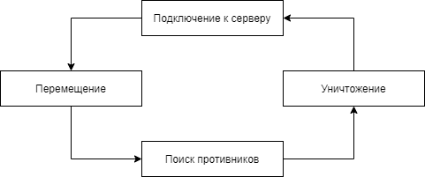

*Схема 1.1 Core gameplay*

Игрок подключается к серверу, спавнится на определенной точке и в сгенерированном комплексе ищет противников, которых он уничтожает. Побеждает тот, кто остался жив и уничтожил других.

## 1.2 User story

1. Подключение к серверу

2. Хождение по карте, поиск противников

3. Схватка

4. Использование механик для выживания

5. Победа или смерть

6. Конец игры, переподключение

## 1.3 Цель проекта

Тимбилдинг, мотивация, создание понимания процесса разработки командой FreedomBay. Научение коллаборации и обучение написанию и ведению документации.

## 1.4 Целевая аудитория

Вся команда FreedomBay, аутсайд лица, заинтересованные в разработке.

# 2. Игровые механики

## 2.1 Локация и окружение

### 2.1.1 Генерация

### 2.1.2 Коридоры

Коридоры - это элементы локации, которые ведут в другие коридоры и комнаты.

### 2.1.3 Комнаты

Комнаты - элементы локации, которые никуда не ведут. То есть, вход же и является выходом, а сама комната - тупиком. **В комнатах раскиданы 2.4 Предметы.**

## 2.2 Управляемый персонаж

### 2.2.1 Общие свойства

#### 2.2.1.0 Гравитация и плоскость передвижения

Персонажи могут передвигаться по горизонтальной плоскости X, Z (ходьба, бег, спринт) или полноценно в пространстве X, Y, Z, если используется прыжок или персонаж падает. Каждый персонаж подвержен гравитации, то есть, падает, пока под его ногами не окажется пол.

#### 2.2.1.1 Здоровье

Переменное значение, лежащее на отрезке [0; x], определяющее играбельность персонажа. При определенных значениях наступает 2.2.1.4 Смерть. **Автоматически не восстанавливается**, см 2.4.2 Аптечка**.**

#### 2.2.1.2 Стамина

Переменное значение, лежащее на отрезке [0; x], определяющее способность к 2.2.1.7 Спринту. **Автоматически восстанавливается**, если с момента последнего спринта или прыжка прошло несколько секунд.

#### 2.2.1.3 Управляемость

Каждый управляемый персонаж может быть управляем с помощью клавиш, за которыми закреплен соответствующий функционал в 6. Управление. Единственное состояние, при котором персонаж неуправляем - 2.2.1.4 Смерть.

#### 2.2.1.4 Смерть

Смерть - состояние не играбельности персонажа: при наступлении смерти персонажа игрок теряет управление над ним, не способен атаковать и вообще что-либо делать. Наступает тогда, когда 2.2.1.2 Здоровье меньше или равно нулю (0).

После смерти персонаж превращается в 2.5.2 Труп и остается на карте в том же месте, где он находился в момент наступления 2.2.1.4 Смерти.

#### 2.2.1.5 Ходьба

Во время ходьбы персонаж передвигается с минимальной скоростью.

#### 2.2.1.6 Бег

Во время бега персонаж передвигается со скоростью выше среднего.

#### 2.2.1.7 Спринт

Во время ходьбы персонаж передвигается с высокой скоростью с постепенной утратой стамины. Невозможен, если стамина равна или меньше нуля.

#### 2.2.1.8 Прыжок

Во время прыжка персонаж подпрыгивает. При каждом прыжке разово тратится стамина.

#### 2.2.1.9 Взаимодействие с дверьми

Каждый персонаж в игре способен открывать двери.

### 2.2.2 Персонаж-человек

#### 2.2.2.1 Руки (огнестрельное оружие)

Персонаж-человек способен нести в руках и использовать только одно огнестрельное оружие - нельзя поместить две пушки в руки, можно только заменить находящуюся в руках другой.

#### 2.2.2.2 Инвентарь

Персонаж-человек способен использовать инвентарь и все предметы в игре.

#### 2.2.2.3 Модель

СТД-ЮМА ЧЕЛОВЕК.

### 2.2.3 Персонаж-939

#### 2.2.3.1 Ближняя атака

См 2.3.2 Ближняя атака.

#### 2.2.2.2 Модель

Модель SCP-939.

## 2.3 Боевая система

### 2.3.1 Выстрел

Выстрел производится как бы мнимой линией из центра экрана и поражает точку в пространстве, на которую попала эта линия. Если выстрел попал в точку пространства (скорее, правда, коллайдер) другого персонажа, **тому наносится урон**, равный урону используемого оружия.

### 2.3.2 Ближняя атака

Ближняя атака аналогична выстрелу, однако длина линии очень ограничена - до расстояния вытянутой руки.

### 2.3.3 Патроны

Патроны - это самое жесткое ограничение для всего оружия; оружие не может стрелять, если в инвентаре персонажа не имеется ни одного патрона. Тип патрона не важен - один и тот же патрон одинаково хорошо подойдет для каждого огнестрельного оружия.

### 2.3.4 Перезарядка и кулдаун

**Перезарядка** - это смена магазинов, **занимающаяся некоторое время**; служит некоторой балансной паузой. Бывает вынужденной и контролируемой:

* Вынужденная перезарядка автоматически наступает тогда, когда патроны в магазине закончились.
* Контролируемая перезарядка происходит по инициативе игрока и может быть осуществлена только тогда, когда выполняются все следующие условия:
  + В инвентаре есть сколько-то патронов.
  + Если из магазина текущего оружия был израсходован хотя бы один патрон.

**Кулдаун** (приблизительный перевод - скорострельность) - это такая же балансная пауза, уравнивающая игроков по возможностям: два игрока, использующие одно и то же оружие, будут равны в преимуществах: сколько бы кликов мыши ни было, **выстрел не может быть произведен в кулдаун-паузу**.

### 2.3.5 Оружие

#### 2.3.5.1 Пистолеты

Пистолеты не имеют максимальной дистанции поражения и производят выстрел, если находятся у персонажа в руках. Все пистолеты имеют кулдаун, подвержены перезарядке.

##### 2.3.5.1.1 Glock

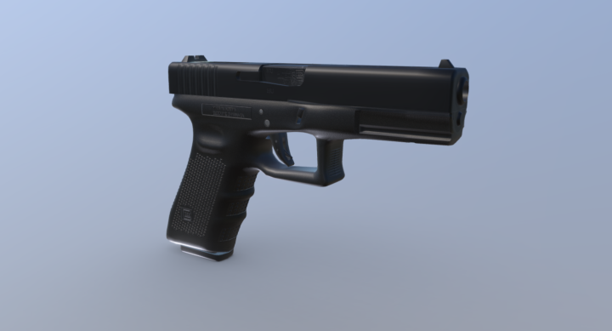

*Изображение пистолета 2.3.5.1 Glock*

#### 2.3.5.2 Автоматы

##### 2.3.5.2.1 HK433

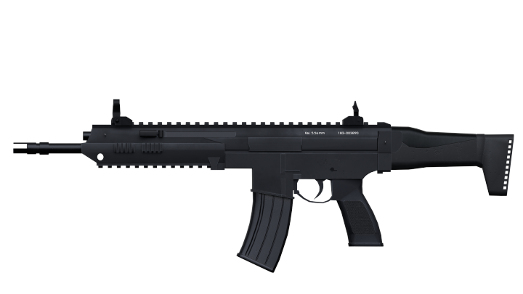

*Изображение автомата 2.3.5.1 HK433*

## 2.4 Предметы

Каждый предмет можно **поднять**, если совершить с ним **взаимодействие**. Тогда он будет **удален с локации** и помещен в инвентарь.

### 2.4.1 Магазин

Увеличивает количество патронов в инвентаре у персонажа. Не может быть использован из инвентаря.

### 2.4.2 Аптечка

Увеличивает текущее значение здоровья при активации. Не может быть использована при смерти.

### 2.4.3 Шприц с адреналином

Временно увеличивает максимальное значение стамины и полностью его восстанавливает. По прошествию некоторого времени максимальное значение стамины возвращается в исходное состояние.

### 2.4.4 HK433

Помещает автомат HK433 в инвентарь, если он там еще не находится; иначе остается на локации.

### 2.4.5 Glock

Помещает пистолет Glock в инвентарь, если он там еще не находится; иначе остается на локации.

## 2.5 Контейнеры

### 2.5.1 Условные ящики

Условный ящик - абстрактный контейнер с содержащимися в нем какими-либо предметами. Представляет из себя любой графический 3D-примитив. Может быть облутан. Количество лежащих в нем предметов устанавливается в параметре генератора.

### 2.5.2 Трупы

Труп - это обездвиженная модель персонажа, который находится в состоянии 2.2.1.4 Смерть. Может быть облутан - в нем будет лежать ровно такое количество предметов, которое было в момент смерти персонажа.

## 2.6 Инвентарь

Инвентарь принадлежит только персонажам-людям. Инвентарь содержит в себе **слоты**, в которых содержатся **предметы**. Для каждого определенного предмета отведен **личный слот**. Слоты можно активировать, и тогда произойдет.

### 2.6.1 Первый слот - HK433

Если автомат HK433 есть в инвентаре, помещает его в руки. Иначе ничего не делает.

### 2.6.2 Второй слот - Glock

Если пистолет Glock есть в инвентаре, помещает его в руки. Иначе ничего не делает.

### 2.6.3 Третий слот - Аптечка

Если аптечка есть в инвентаре, активирует ее. Иначе ничего не делает.

### 2.6.4 Четвертый слот - Шприц с адреналином

Если шприц с адреналином есть в инвентаре, активирует его. Иначе ничего не делает.

## 2.7 Коммуникация

Механика, при которой люди обмениваются сообщениями посредством чата в игре для достижения цели команды. Всего существует два вида коммуникации.

### 2.7.1 Командная коммуникация

см Саунд-дизайн. 7.2 Командная коммуникация

### 2.7.2 Локальная коммуникация

см. Саунд-дизайн. 7.3 Локальная коммуникация

# 3. Баланс

## 3.1 Характеристики

|  |  |  |  |  |  |
| --- | --- | --- | --- | --- | --- |
| Персонаж | Макс здоровье | Макс стамина | Трата стамины в секунду | Скорость восстановления стамины в секунду | Скорость бега в секундах |
| Человек | 300 | 100 | 10 | 8 | 10 |
| 939 | 3000 | 500 | 10 | 15 | 50 |

*Таблица 3.1 Характеристики здоровья*

## 3.2 Оружие

|  |  |  |  |  |  |  |  |  |  |
| --- | --- | --- | --- | --- | --- | --- | --- | --- | --- |
| Имя оружия | Урон | Кулдаун в секундах | Время перезарядки в секундах | Обойма | Урон в секунду | Макс урон за обойму | Время за обойму в секундах | Обоймы до убийства противника | Время до убийства противника в секундах |
| Glock | 200 | 0.5 | 0.8 | 8 | 400 | 1600 | 4 | 1.875 | 7.5 |
| H433 | 100 | 0.1 | 0.5 | 12 | 1000 | 1200 | 1.2 | 2.5 | 3 |
| Когти 939 | 300 | 1 | 0.4 | inf | 300 | - | - | - | 1 |

*Таблица 3.2 Характеристики здоровья*

## 3.3 Скорости передвижения

|  |  |  |  |
| --- | --- | --- | --- |
| Персонаж | Скорость (м/сек) | | |
| Ходьба | Бег | Спринт |
| Человек | 1 | 2.5 | 5 |
| 939 | 2 | 5 | 8 |

*Таблица 3.3 Характеристики здоровья*

# 4. UI\UX

[Макет в Figma.](https://www.figma.com/file/f7DP8U6VlAzNcQ3GvcJ55m/Deleted-Chronicles?node-id=0%3A1)

[Прототип в Figma.](https://www.figma.com/proto/f7DP8U6VlAzNcQ3GvcJ55m/Deleted-Chronicles?node-id=1%3A2&scaling=min-zoom)

## 4.1 Главное меню

### 4.1.1 Кнопка “Сетевая игра”

Переносит в контекст 4.2 Подключиться.

### 4.1.2 Кнопка “Выйти”

Закрывает игру.

## 4.2 Подключиться

### 4.2.1 Текстбокс никнейма

### 4.2.2 Текстбокс IP-адреса

### 4.2.3 Кнопка “Подключиться”

Активна, если длина слов, введенных в 4.2.1 Текстбокс никнейма и 4.2.2 Текстбокса IP-адреса, составляет более одного (1) символа. При нажатии открывает контекст 4.3 Загрузка и начинает подключение к серверу по IP адресу.

### 4.2.4 Кнопка “В меню”

Открывает контекст 4.1 Главное меню.

## 4.3 Загрузка

### 4.3.1 Текст загрузки

Отображает “Загрузка”.

### 4.3.2 Анимированное колесо загрузки

Крутится, показывая, что загрузка идет.

## 4.4 Игровой интерфейс

### 4.4.1 Панель инвентаря

#### 4.4.1.1 Состояние аптечек

Отображает текст количества аптечек и иконку красного креста.

#### 4.4.1.2 Состояние шприцов

Отображает текст количества шприцев и иконку шприца.

#### 4.4.1.3 Количество патронов в магазине

Отображает текст количество патронов в магазине в формате: “{текущ}/{макс}”.

#### 4.4.1.4 Количество патронов в принципе

Отображает количество патронов в принципе в инвентаре.

#### 4.4.1.5 Неинтерактивный слайдер здоровья

Отображает текущее количество здоровья. Заполнен на Текущее Здоровье / Макс Здоровье.

#### 4.4.1.6 Неинтерактивный слайдер стамины

Отображает текущее количество стамины. Заполнен на Текущая Стамина / Макс Стамина.

# 5. Функциональная спецификация

## 5.1 Параметры персонажей

* Идентификатор
* Характеристики
  + Количество здоровья
    - Величина с плавающей запятой
  + Количество стамины
    - Величина с плавающей запятой
  + Скорость ходьбы
    - Величина с плавающей запятой
  + Скорость бега
    - Величина с плавающей запятой
  + Скорость спринта
    - Величина с плавающей запятой
* Может нести оружие
  + Да/Нет
* Имеет инвентарь
  + Да/Нет

## 5.2 Параметры оружия

* Урон
  + В единицах здоровья - значение с плавающей точкой
* Кулдаун
  + Секундах - значение с плавающей точкой
* Макс патроны в магазине
  + Количество патронов в целочисленном значении

## 5.3 Параметры предметов

* Одно из действий при активации
  + Увеличение количества патронов
    - Количество патронов
  + Лечение
    - Восстанавливаемое количество здоровья
  + Адреналин
    - Макс значение стамины

## 5.4 Параметры генератора

* Количество аптечек - целочисленное значение
* Количество шприцов с адреналином - целочисленное значение
* Количество условных ящиков - целочисленное значение
* Количество комнат - целочисленное значение

# 6. Управление

## 6.1 Клавиши и их функционал

|  |  |  |
| --- | --- | --- |
| Клавиша | Функция | Использование |
| W | Двигаться вперед | Удержание |
| A | Двигаться влево | Удержание |
| S | Двигаться назад | Удержание |
| D | Двигаться вправо | Удержание |
| E | Взаимодействие | Разовое нажатие |
| Caps Lock | Переключение режима ходьбы/бега | Разовое нажатие |
| Shift | Включает спринт | Удержание |
| 1 | Экипировать Glock | Разовое нажатие |
| 2 | Экипировать H433 | Разовое нажатие |
| 3 | Активировать Аптечку | Разовое нажатие |
| 4 | Активировать Шприц с адреналином | Разовое нажатие |
| Escape | Отключение от сервера | Разовое нажатие |
| ПКМ | Выстрел/удар | Удержание |

*Таблица 6.1 Управление*

# 7. Саунд дизайн

## 7.1 Звук

### 7.1.1 Звуки шагов

Проигрываются как бы на каждый шаг.

### 7.1.2 Звуки бега и спринта

Проигрываются как бы на каждый шаг бега/спринта.

### 7.1.3 Звуки оружия

#### 7.1.3.1 Звук перезарядки

Взять любой свободный.

#### 7.1.3.2 Звук выстрела

Взять любой свободный.

#### 7.1.3.3 Звук удара

Взять любой свободный звук удара по мясу.

## 7.2 Командная коммуникация

Работает с помощью микрофона. Слышна всем, участвующим в конкретной игре.

## 7.3 Локальная коммуникация

Работает с помощью микрофона. Слышна тем, кто поблизости с коммуницирующим.

# 8. Технические требования

Компьютер с операционной системой Windows.

# 9. Клиент-серверная архитектура

## 9.1 Подключение

### 9.2.1 Попытка подключения

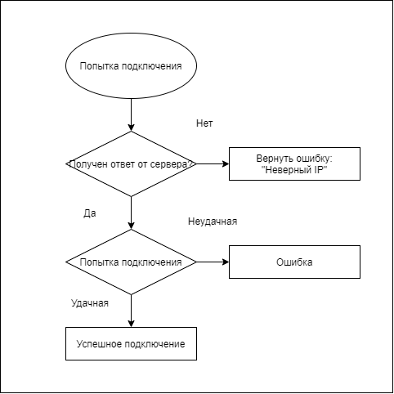

*Схема 9.2.1 Попытка подключения*

### 9.2.2 Успешное подключение

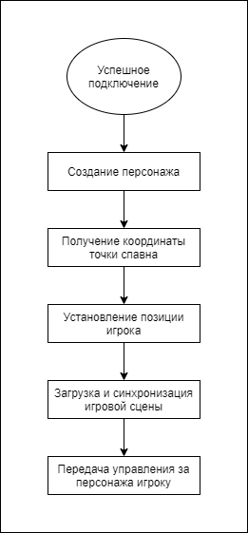

*Схема 9.2.2 Успешное подключение*

## 9.2 В игре

### 9.2.1 Отправка данных

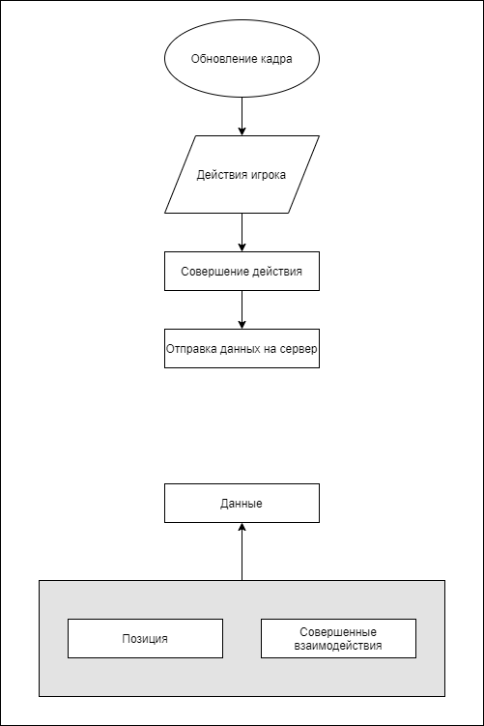

*Схема 9.2.1 Отправка данных на сервер*

### 9.2.2 Получение данных

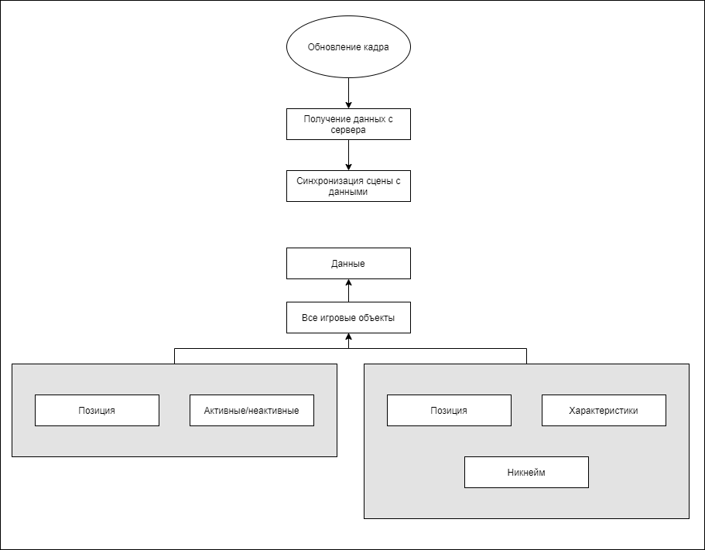

*Схема 9.2.1 Получение данных с сервера*